# Laboratorio 19

**abrimos el archivo *gen-startupchatty.pcapng***

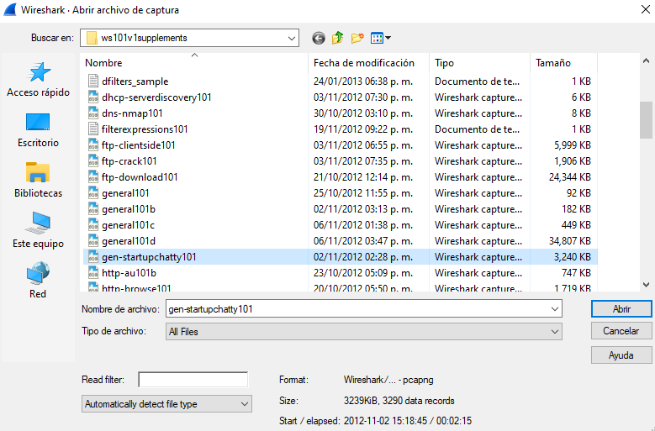

en el menú principal le damos a la pestaña estadísticas y luego en conversaciones

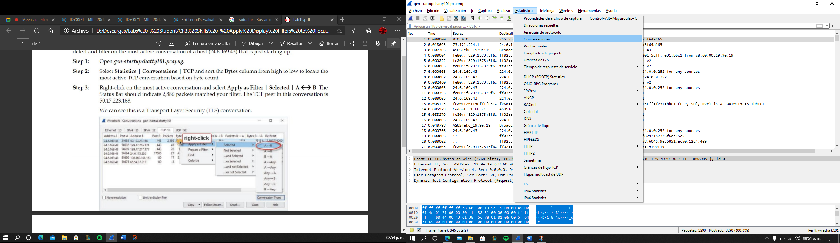

En la pestaña de conversaciones damos clic derecho a la primera fila de la columna bytes, después en filtros y elegiremos el filtro A <->B

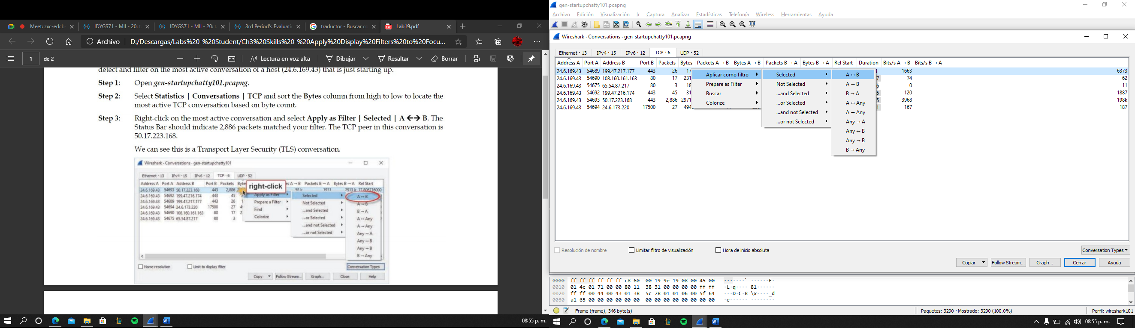

**Una vez que se aplique este filtro en la barra de estado podemos observar que los paquetes que coinciden con el filtro son 2886 y el par TCP en esta conversación es el 50.17.223.168**



**trama 311 como el primer paquete de esta conversación, procederemos a darle clic al botón eliminar filtro y buscar el proceso de resolución de nombres antes del marco 311, por lo que los marcos 309 y 310 serán un servidor de Dropbox.**



